МІНІСТЕРСТВО ОСВІТИ І НАУКИ УКРАЇНИ
ЗАПОРІЗЬКИЙ НАЦІОНАЛЬНИЙ УНІВЕРСИТЕТ

БІОЛОГІЧНИЙ ФАКУЛЬТЕТ

Кафедра хімії

Кваліфікаційна робота / проект
магістр

на тему ФІЗИКО-ХІМІЧНІ ПОКАЗНИКИ ЙОДОВМІСНИХ ПРОДУКТІВ ХАРЧУВАННЯ

Виконала: студентка 2 курсу, групи 8.1028
Спеціальності  Освітньої програми |  | 102 Хімія  102 Хімія
Загородня Ю. С.
Керівник | доцент, к.б.н. Петруша Ю. Ю.
Рецензент | доцент, доцент, к.х.н. Лашко Н. П.

Запоріжжя
2020
ЗАПОРІЗЬКИЙ НАЦІОНАЛЬНИЙ УНІВЕРСИТЕТ

Біологічний факультет
Кафедра хімії
Рівень вищої освіти магістр
Спеціальність 102 Хімія
Освітня програма Хімія

ЗАТВЕРДЖУЮ
Завідувач кафедри |  |  |  | О. А. Бражко
____________________________________
«26» |  | квітня | 2019 року

ЗАВДАННЯ
НА КВАЛІФІКАЦІЙНУ РОБОТУ СТУДЕНТЦІ
Загородній Юлії Сергіївні
 | 1. Тема роботи |  | Фізико-хімічні показники йодовмісних продуктів  харчування
 | керівник роботи |  | Петруша Юлія Юріївна, к.б.н., доцент
 | затверджена наказом ЗНУ від |  |  |  | « | 12 | » | червня | 2019 р. | № | 940-с
 | 2. Строк подання студентом роботи |  |  |  |  |  | 10 січня 2020 року
 | 3. Вихідні дані до роботи |  |  | огляд наукової літератури, щодо хімічного складу,
 | показників якості та технології виготовлення харчової йодованої солі та
 | йодовмісних продуктів харчування
 | 4. Зміст розрахунково-пояснювальної записки (перелік питань, які потрібно
 | розробити): | провести органолептичний аналіз дослідних зразків харчової
 | йодованої солі, визначити основні фізико-хімічні показники йодованої солі
 | (вміст йоду, вміст вологи, нерозчинного залишку, важких металів).
 | 5. Перелік графічного матеріалу (з точним зазначенням обов’язкових креслень): 11 таблиць, 9 рисунків.

6. Консультанти розділів роботи
Розділ | Консультант | Підпис, дата
Розділ | Консультант | завдання  видав | завдання прийняв
4 | Карпенко Ю.В., к.х.н., викладач

7. Дата видачі завдання 15.10.2019 р.

КАЛЕНДАРНИЙ ПЛАН
№  з/п | Назва етапів кваліфікаційної роботи | Строк виконання етапів роботи | Примітки
 | Огляд літературних джерел. Написання відповідного розділу роботи. | Жовтень 2018 | Виконано
 | Вивчення, засвоєння методик дослідження. Написання відповідного розділу роботи. | Вересень 2019 | Виконано
 | Засвоєння правил техніки безпеки під час виконання експериментальної частини. Написання відповідного розділу роботи. | Жовтень 2018 | Виконано
 | Проведення експериментальних досліджень. Оформлення результатів експерименту (таблиці, рисунки). Написання відповідного розділу роботи. | Жовтень -листопад 2019 | Виконано
 | Оформлення кваліфікаційної роботи.  Передзахист роботи. | Грудень-січень 2020 | Виконано
 | Рецензування кваліфікаційної роботи | Січень 2020 | Виконано
 | Захист кваліфікаційної роботи | Січень 2020 | Виконано

Студентка |  |  |  | Ю.С. Загородня
Керівник роботи |  |  |  | Ю.Ю. Петруша
Нормоконтроль пройдено
Нормоконтролер |  |  |  | Ю.В. Карпенко

РЕФЕРАТ

В роботі 64 сторінок, 13 таблиць, 12 рисунків, було використано
52 літературних джерела, із них 12 іноземною мовою.
Об’єкт дослідження – йодовмісні продукти харчування.
Метою даної роботи є вивчення фізико-хімічних показників якості харчової йодованої солі та йодовмісних продуктів.
Методи досліджень та апаратура – хімічні стакани на 500 мл, аналітичні ваги, муфельна піч, фотоелектроколориметр типу 3-01, шафа сушильна електричного типу, бюкси, ексикатор, піщана баня, порцелянові тиглі, ділильна воронка, піпетки 5 мл, 2 мл, 1 мл, мірний циліндр, застосовувався титриметричний та фотоколориметричний метод визначення йоду.
Провели органолептичний аналіз харчової йодованої солі. Експериментально визначили, що рівень вологи, нерозчинного залишку та вміст рівня йоду не виходять за межі норм, встановлених ДСТУ.
Встановлено, що найбільший початковий вміст йоду має сіль ДП «Артемсіль» (67,5 %), найменший – сіль ТМ « Козаченька» (14,5%). З часом вміст йоду зменшується.
За результатами лабораторних досліджень, встановлено: із трьох перевірених зразків водоростей тільки сушену ламінарію ТМ «Ліктрави» можна назвати ефективною у боротьбі з дефіцитом йоду.
Проведено порівняння результатів визначення йоду в йодовмісних продуктах харчування двома різними методами. Застосували титрометричний та фотоколориметричний метод аналізу.
ХАРЧОВА ЙОДОВАНА СІЛЬ, ЙОДОВМІСНІ ПРОДУКТИ, ЙОД, ЙОДОДЕФІЦИТ, КАЛІЙ ЙОДАТ, КАЛІЙ ЙОДИД, ТИТРИМЕТРИЧНИЙ АНАЛІЗ, ФОТОКОЛОРИМЕТРИЧНИЙ АНАЛІЗ

ABSTRACT

In the work of 64 pages, 13 tables, 12 figures, 52 literary sources were used, 12 of them were in a foreign language.
The object of the study is iodine-ontaining food.
The purpose of this work is to study the physico-chemical parameters of the quality of food iodized salt and iodine-ontaining food.
Methods of research and equipment – chemical cups for 500 ml, analytical scales, muffle furnace, photoelectrocolorimeter type 3-01, electric drying rack, boxes, desiccators, sand baths, porcelain crucibles, dividing funnel, pipettes 5 ml, 2 ml, 1 ml, measuring cylinder, a titrimetric and photocolorimetric method for determining iodine was used.
Organotoxic analysis of food iodized salt was carried out. Experimentally determined that the level of moisture, insoluble residue and content of iodine level do not exceed the limits established by the State Standard.
It was found that the highest initial iodine content had the salt of SE «Artemsil» (67,5%), the lowest – the salt of TM «Kozachenko» (14,5%). The iodine content decreases over time.
According to the results of laboratory studies, it is established that of the three tested algae samples, only dried laminaria of TM «Lictra» can be called effective in the fight against iodine deficiency.
The results of the determination of iodine in iodine-containing foods were compared by two different methods. The titrometric and photocolorimetric methods of analysis were applied.
FOODS IODIZED SALT, IODINE-ONTAINING FOODS, IODINE, IODODEPHYCYT, KALIUM IODATE, KALIY IODID, TYTIMETRIC ANALYSIS, PHOTOCOLORIMETRIC ANALYSIS

Зміст

ВСТУП 9
1 ОГЛЯД НАУКОВОЇ ЛІТЕРАТУРИ 11
1.1 Харчова йодована кухонна сіль 11
1.2 Йодовмісні продукти харчування 12
1.3 Сіль – оптимальний продукт для збагачення йодом 15
1.4 Йодування кухонної харчової солі 16
1.5 Фактори, що впливають на якість харчової йодованої солі 17
1.6 Дефекти йодованої солі 19
1.7 Йододефіцит 20
1.8 Асортимент йодовмісних продуктів харчування у м. Запоріжжя 22
2 МАТЕРІАЛИ ТА МЕТОДИ 24
2.1 Характеристика об’єктів та методів дослідження 24
2.2 Органолептичні методи та фізико-хімічні параметри солі 25
2.3 Визначення вологи йодованої солі 27
2.4 Визначення масової частки нерозчинного у воді залишку 28
2.5 Визначення вмісту йоду 29
2.6 Кількісне визначення йоду в морських водоростях, морських травах і продуктах їх переробки (титрометричний метод) 31
2.7 Кількісне визначення йоду в морських водоростях, морських травах і продуктах їх переробки (колориметричний метод). 33
2.8 Статистична обробка даних 35
3 ЕКСПЕРИМЕНТАЛЬНА ЧАСТИНА 37
3.1 Органолептичний аналіз 37
3.2.Визначення вологості йодованої солі 38
3.3 Визначення масової частки нерозчинного у воді залишку 39
3.4 Визначення вмісту йоду в харчовій йодованій солі (ДСТУ 4307) 40
3.5 Визначення вмісту йоду в морських водоростях та продуктах їх переробки (титрометричний метод) 43
3.6 Визначення вмісту йоду в морських водоростях та продуктах їх переробки (фотоколиметричний метод) 45
3.7 Порівняння методик вимірювання 49
4 ОХОРОНА ПРАЦІ ТА БЕЗПЕКА В НАДЗВИЧАЙНИХ СИТУАЦІЯХ 51
ВИСНОВКИ 58
ПРАКТИЧНІ РЕКОМЕНДАЦІЇ 59
ПЕРЕЛІК ПОСИЛАНЬ 60

ПЕРЕЛІК УМОВНИХ ПОЗНАЧЕНЬ, СИМВОЛІВ, ОДИНИЦЬ, СКОРОЧЕНЬ І ТЕРМІНІВ

НД – нормативний документ
ДСТУ – державний стандарт України
АЕС – атомна електростанція
ТОВ – товариство з обмеженою відповідальністю
РМГ – рекомендації з міждержавної стандартизації
ДП – державне підприємство
ТМ – торгівельна марка
ДТП – дорожньо-транспортна пригода
ЮНІСЕФ – міжнародна організація
ВООЗ – всесвітня організація охорони здоров’я
х.ч. – хімічно чистий
г – грам
мг – міліграм
мкг – мікрограм
кг – кілограм
см³ – сантиметр кубічний
дм³ – дециметр кубічний
мл – мілілітр
лм – люмен

ВСТУП

Йод – життєво необхідний для людини і тварин мікроелемент. В організмі людини в залежності від віку, ваги, статі та місця проживання міститься 15–50 мг йоду. Людина не потребує великих кількостей йоду, але зберігає в крові постійну його концентрацію (10⁻⁵-10⁻⁶ %), так зване «йодне дзеркало крові».
Найчутливішою до нестачі йоду в організмі людини є нервова та ендокринна системи. Тож у разі стабільного йододефіциту у дитини з раннього віку відбувається затримка психічного розвитку, а за класичної форми йододефіциту розвивається кретинізм та ендемічний зоб [1].
Сучасні дослідження демонструють наявність йододефіциту на всій території України. Цю проблему можна здолати шляхом вживання у своєму раціоні йодованої кухонної солі та йодовмісних продуктів харчування. Такий спосіб забезпечує організм додатковою кількістю йоду і вважається найбільш зручним, безпечним. Але величезні масштаби видобутку йодованої солі та йодовмісних продуктів ставить питання: скільки знаходиться активного йоду в харчовому продукті та чи достатньо його кількості у боротьбі з йододефіцитом?!
Йодована харчова сіль – кухонна сіль з додаванням певної кількості йодовмісних солей. Зазвичай в якості джерел йоду, залежно від компанії-виробника, використовуються чотири сполуки: калій йодид, калій йодат, натрій йодид і натрій йодат. При прийомі всередину йодована сіль сприяє профілактиці розвитку йод-дефіцитних захворювань в географічних місцевостях з природним дефіцитом йоду [2].
Технології приготування і зберігання йодовмісних продуктів вимагають суворого контролю, оскільки всі форми йоду характеризуються підвищеною летючістю. У зв'язку з цим йодований продукт потрібного складу може так і не дійти до споживача в разі слабкого контролю якості в процесі її виробництва або втрати йоду в готовому продукті.
Метою дослідження є вивчення фізико-хімічних показників якості йодовмісних продуктів харчування різних видів та виробників.
Для досягнення мети будуть вирішені завдання:
- провести органолептичний аналіз різних сортів йодованої солі;
- визначити вміст вологи та нерозчинного залишку йодованої солі різних виробників;
- визначити кількість йоду в залежності від терміну зберігання;
- визначити кількість йоду у йодовмісних продуктах харчування;
- порівняти результати визначення йоду в йодовмісних продуктах двома різними методами.
Саме тому контроль харчової йодованої продукції різних видів та виробників є актуальним та своєчасним завданням.
Об’єкт дослідження: йодовмісні продукти в торгових мережах м. Запоріжжя.
Предмет дослідження: фізико-хімічні показники йодовмісних продуктів.
Дослідження проведено на базі центральної лабораторії ТОВ «Запорізький титано-магнієвий комбінат».
Новизна роботи полягає в тому, що проведено комплексний аналіз фізико-хімічних параметрів якості йодовмісних продуктів харчування різних виробників. Порівняно вміст йоду у зразках солі та водоростей.
Практичне значення роботи є вагомим, оскільки робить внесок у вирішення проблеми йододефіциту населення України.
Апробацію роботи здійснено на Х університетській науково-практичній конференції студентів, аспірантів і молодих вчених «Молода наука − 2017» та у науковому журналі «Молодий вчений» (2019, №10 (74)).

1 ОГЛЯД НАУКОВОЇ ЛІТЕРАТУРИ

1.1 Харчова йодована кухонна сіль

Йодована сіль – кухонна сіль з додаванням чітко певної кількості йоду, яку містять сполуки: калій йодиду або калій йодату. Застосування її в своєму раціоні сприяє профілактиці розвитку йод-дефіцитних захворювань в географічних місцевостях з природним дефіцитом (ендемією) йоду – ендемічного зобу (збільшення щитоподібної залози, пов'язане з дефіцитом йоду в районі проживання). За останніми даними в усьому світі дефіцит йоду мають близько двох мільярдів людей. Йодована сіль є ефективним засобом у боротьбі з нестачею йоду для населення, тому її вивчення має велике значення [3].
Кухонна сіль (натрій хлорид, NaCl) (рис. 1.1) – незамінна смакова і харчова речовина, відсутність або нестача якої в їжі протягом тривалого часу веде до функціональних органічних розладів [4].

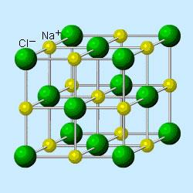
Рисунок 1.1 – Структурна формула натрій хлориду

Кухонна сіль підтримує сталість осмотичного тиску в плазмі крові та тканинних рідинах, вона має важливе значення для підтримки кислотно-основної (кислотно-лужної) рівноваги в організмі, забезпечує йонами хлору, необхідними для утворення хлоридної кислоти в процесі шлункової секреції. Добова потреба в кухонної солі для дорослої людини – 10-15 г, дітей молодшого віку – близько 5 г.
Кухонна сіль сприяє підвищенню артеріального тиску (затримує воду в організмі). Так при гіпертонічній хворобі, ожирінні, набряках необхідно знижувати добове споживання кухонної солі [5].
Кухонна сіль (вживаються також назви «натрій хлористий», «кам'яна сіль», «харчова сіль» або просто «сіль») у молотому вигляді представляє собою дрібні кристали білого кольору. Кухонна сіль природного походження практично завжди має домішки інших мінеральних солей, які можуть надавати їй відтінки різних кольорів (зазвичай, сірого).
Виробляється вона у різних видах: очищена і неочищена (кам'яна сіль), дрібного та крупного помелу, чиста або йодована, морська та ін.
Харчова кухонна сіль являє собою практично чистий природний кристалічний продукт, що складається в чистому вигляді на 60,0% – з хлору і 39,4% з натрію.
Куховарська сіль також має консервуючу дію. Однак високі концентрації солі (12% і більше) знижують споживчі властивості продуктів.
Природні запаси натрію хлористого на Землі практично невичерпні [6].

1.2 Йодовмісні продукти харчування

Людина отримує йод переважно з їжі. З рослинної їжі 30%, а продуктів тваринного походження приблизно 60%. Невеликі кількості йоду надходять у організм з повітрям і водою.
В морській воді міститься найбільший рівень йоду, тому мешканці прибережних територій мають менше ризиків виникнення дефіциту – місцеві тваринні та рослинні продукти багаті на природний йод. Чим далі від моря, тим більш потрібно захищатись від дефіциту йоду та його наслідків [7].
Повсякденний добовий раціон людини має містити в середньому 115-160 мкг йоду. Якщо до меню сніданку включити одне яйце, 100 г сиру, склянку молока і 100 г хліба, то людина одержить близько 35 мкг йоду. Якщо меню обіду містить український борщ, гречану кашу, помідор або огірок, на десерт – яблуко або склянка компоту з фруктів, тоді кількість йоду в обіді буде дорівнювати 55 мкг. То ж на вечерю кількість йоду потрібно далі поповнити, бажано одним із морських продуктів. І не один раз на тиждень, а щодня. Особливо це важливо для харчування людей, які проживають на територіях, де в природі недостатньо йоду і як наслідок у харчових продуктах і питній воді мало цього елементу [8].
Органічний йод, який міститься в продуктах моря (морська капуста, морська риба, м’ясо морських звірів) – відомий антисклеротичний фактор. Він стимулює синтез гормонів щитовидної залози і тим самим підсилює окиснення жирів [9].
Джерелом йоду є харчові продукти різного походження. Він міститься в овочах, фруктах, крупах, м'ясі, рибі, яйцях, молоці та молочних продуктах. Риба і рибні продукти значно багатші на нього, ніж, м'ясо великої рогатої худоби. Встановлено, що продукти моря – молюски (мідії, устриці, морські гребінці, кальмари), ракоподібні (креветки, краби, лангусти, омари) – відзначаються високим вмістом йоду. М'ясо цих тварин за своєю поживністю краще, ніж багатьох риб та добре засвоюється.
Велика кількість йоду міститься в морських водоростях, вони не такі дорогі, як морепродукти тваринного походження. Відомо більше 70 видів їстівних водоростей. Багато з них уже увійшли до меню харчового раціону людини. З метою профілактики ендемії зобу в місцевостях з низьким рівнем йоду корів і курей підгодовують водоростями та рибним борошном. Таким чином населення цих зон має можливість одержувати з добовим харчовим раціоном збагачені йодом курячі яйця і молоко.
В місцевостях, де реєструється ендемічний зоб і спостерігається нестача йоду в їжі людини, як профілактичний засіб вводяться йодована кухонна сіль. Її йодують на сольових рудниках із розрахунку 25 г калію йодистого на одну тону солі. Йодовану кухонну сіль краще тримати в темному сухому місці, її не рекомендують зберігати тривалий час [10].
В процесі зберігання харчових продуктів він більшою чи меншою мірою руйнується (в середньому від 19 до 33%). Наприклад, картопля за 4 місяці зберігання втрачає 45% йоду, за 7 місяців – 64%. Крім того, значна втрата йоду відбувається в результаті кулінарної обробки: при варінні цілої картоплі втрачається близько 32%, а дрібно нарізаної – до 48%, квасолі – 51%. Також, аби уникнути цього, овочі треба варити відразу, не залишаючи надовго почищеними у воді, щоб мінеральні речовини, вітаміни та йод не переходили в неї. Саме тому воду з відвареної картоплі та інших овочів варто не виливати, а використовувати для приготування інших овочевих страв, соусів тощо, адже у ній залишається значна кількість поживних речовин та мікроелементів.
Кулінарна обробка риби, особливо таких сортів як сріблястий хек, морський окунь і камбала, також веде до досить значних втрат йоду. Дуже інтенсивно це відбувається під час смаження (до 45-67%), варіння впливає дещо менше, руйнуючи тільки 35-49% йоду в продукті.
Інші продукти тваринного походження також втрачають значну кількість йоду: молоко при п’ятихвилинному кип'ятінні – 19%, а яйця – 17%, а м'ясо в процесі варіння – 55,6%.
Експериментальними дослідженнями доведено, що за 6 місяців йодована сіль у герметичній упаковці втрачає 30% йоду, в розірваній – 80% (в літні місяці 90%).
В районах зобної ендемії йодують також і муку, і хліб, оскільки втрати йоду в процесі випікання та зберігання хлібобулочних виробів до їх реалізації становлять в середньому 10-15% [11].
Отже, на даний час вченим є над чим працювати, зокрема, над розробкою ефективних стабілізаторів йоду – речовин, які затримують цей мікроелемент у продуктах на довший час.

1.3 Сіль – оптимальний продукт для збагачення йодом

Сіль – один з небагатьох компоненті в раціоні людини, який незалежно від віку, місця проживання та фінансового стану вживається практично скрізь і кожним. Крім цього, людина вживає сіль на протязі всього року приблизно в однаковій кількості. Сіль – один з небагатьох продуктів харчування, виробництво якого досить сильно пов’язане з природними копалинами, але в Україні їх не дуже багато.
Йодована сіль не відрізняється від звичайної за смаком, запахом чи кольором. Для йодування солі використовується не сам йод, а його безпечні хімічні сполуки. Для йодування солі діючі нормативи України дозволяють використовувати як калій йодид, так і калій йодат (харчова добавка Е 917). На практиці ж вся сіль, що реалізується в нашій країні збагачується виключно калій йодатом. При введені в сіль калій йодиду треба брати до уваги, що цей йодовмісний продукт досить нестійкий і вже за 6 місяців практично випаровується повністю та йодована сіль перетворюється в звичайну сіль. Важливі умови зберігання йодованої солі (в щільно закритій упаковці, без доступу вологи і бажано в темному місці) [12]. Використовуючи йодовану сіль, для приготування страв при тепловій обробці втрати цієї йодовмісної добавки складають 22-60%, тобто сіль краще використовувати для заправки готових страв. Але сьогодні в Україні сіль йодується калієм йодатом, який не впливає на запах, забарвлення та смак солі. Ця домішка не випаровується з солі під час готування їжі та більш стабільна при зберіганні, так стверджують технологи. Однак, щоб зберегти максимальну кількість йоду рекомендовано солити гарячі страви йодованою сіллю за десять хвилин до кінця приготування. Споживаючи йодовану сіль отримати передозування йоду, просто неможливо [13].

1.4 Йодування кухонної харчової солі

Багато виробників, з огляду на витрати, віддають перевагу звичайній солі, маючи при цьому всі технічні можливості для йодування. 90% кухонної солі в даний час виробляється на шести великих російських, українських і білоруських підприємствах, якій віддає перевагу українських споживач.
Калій йодат (KIO₃) (рис. 1.2) стійкий до впливу зберігання (відкриття -закриття) і високих температур. Калій йодид (KI) – менш стійкий, його втрати при зберіганні і термічній обробці можуть в сумі складати до 35-40%. Спочатку йодування кухонної солі здійснювалося додаванням калій йодиду, але ця речовина має певні недоліки («салатна» сіль). В даний час масова профілактика ендемічного зобу полягає в додаванні до кухонної солі калій йодату (KIO₃). На одну тонну кухонної солі додають 20-40 г KIO₃ (20-40 мг йоду на 1 кг кухонної солі, що забезпечує щоденне споживання йоду для однієї людини) [14].

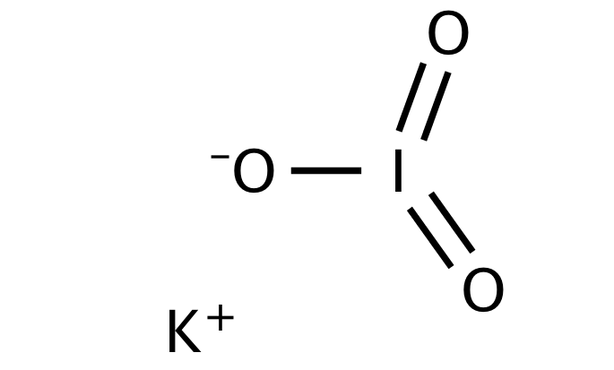
Рисунок 1.2 – Структурна формула калій йодату

Калій або натрій йодид, для якого створено кухонну сіль, повільно втрачає вміст йоду в процесі окислення і випаровування йоду. Така кухонна сіль не повинна зберігатися більше терміну зазначеного на упаковці, солі йоду руйнуються, це ж відбувається і при зберіганні солі у вологому середовищі [15].
Практика засвідчила, що калій йодат є найбільш відповідною йодовмісною хімічною сполукою для йодування кухонної солі, ніж калій йодид, завдяки відносно більшої стабільності, особливо в країнах з теплим, вологим або тропічним кліматом. Крім цього, не зареєстровано побічних токсичних ефектів при вживанні населенням даних хімічних сполук у межах максимально допустимих норм щоденного застосування йодованої кухонної солі – в середньому на добу для однієї особи 10 г (або від 8 до 12 г).
Як добавки використовують також імпортні речовини, дозволені органами і установами Держсанепідслужби.
Йод у вигляді калій йодату додають до солі після її очищення та висушування, перед пакуванням. Це робиться шляхом додавання розчину калій йодату до солі (вологий метод) або шляхом додавання сухого порошку калій йодату (сухий метод). У першому випадку калій йодат спочатку розчиняють у воді, отримуючи концентрований розчин. Цей розчин можна вводити у сіль краплями або шляхом аерозольного розпилення [16].
Як стабілізатор калію йодистого та калію йодату застосовують натрій тіосульфат згідно з ДСТУ 4307. Термін придатності становить 5-7 місяців. Тому, купуючи сіль, обов’язково треба дивитися на дату її виготовлення [17].

1.5 Фактори, що впливають на якість харчової йодованої солі

1. Пакування. Сіль надходить у продаж у різній за розміром упаковці. Залежно від способу пакування виробляють наступний асортимент солі: в дрібній упаковці (фасована) – 11,2%; в великої упаковці (у мішках) – 19,7%; комова сіль (глиба, брикети) – 13,7%; мелена сіль (відвантажується навалом) – 64,2%.
2. Зберігання. Вимоги до умов зберігання залежать від класу солі та її призначення. Харчову поварену сіль в упаковці зберігають в сухих складських приміщеннях за відносної вологості повітря не більше 75% або в контейнерах на майданчиках з твердим покриттям, обладнаних навісами.
При цьому термін зберігання солі, упакованої в пачки з внутрішнім пакетом – 2,5 роки; в пачці без внутрішнього пакету – 1 рік, а в паперові мішки – 1 рік, в поліетиленові пакети – не більше 5 років [18].
Гарантійний термін зберігання кухонної харчової солі з добавкою йоду становить 3-4 місяці, фтору – 6 місяців з дня вироблення. Встановлені терміни придатності йодованої харчової кухонної солі становлять: при застосуванні калій йодиду – 6 місяців, калій йодату – 9 місяців, для виварної солі – 12 місяців (раніше термін придатності становив всього 3 місяці, а виварну сіль сорту екстра було зовсім заборонено йодувати) [19].

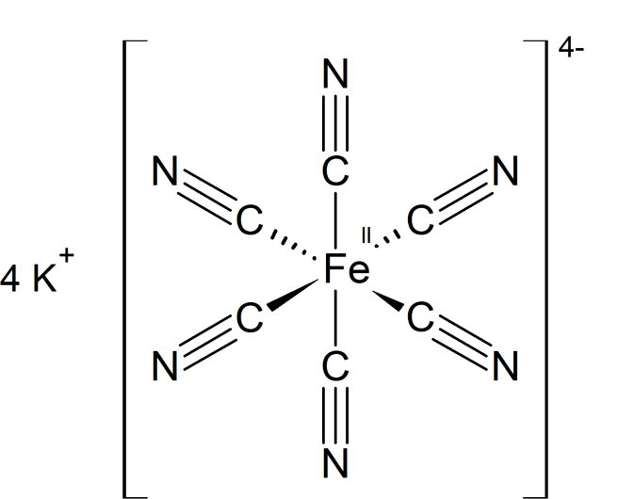
Рисунок 1.3 – Структурна формула калій(II) гексаціаноферату

Після закінчення терміну зберігання солі з добавками йоду і фтору реалізують як харчову кухонну сіль без добавок. Під час зберігання солі в умовах підвищеної відносної вологості повітря (понад 75%) відбувається адсорбція парів води на поверхні кристалів і часткове їх розчинення. З’являється відчуття липкості кристалів і сіль починає «протікати». З іншого боку, при зниженні відносної вологості повітря з поверхні зволожених кристалів відбувається десорбція води, у міжкристалічній рідині підвищується концентрація сухих речовин і випадання нових кристалів. Відбувається «цементування» великих кристалів більш дрібними і кухонна сіль починає втрачати сипучість та злежуватися в грудки або моноліт [20]. Тому для запобігання цьому дефекту солі в неї вводять різні протизлежувальні добавки, а саме, калій(II) гексаціаноферат (жовта кров’яна сіль: K₄[Fe (CN)₆]) (рис. 1.3).

1.6 Дефекти йодованої солі

До дефектів солі, що виникають при її зберіганні відносять злежування солі в грудки або суцільний моноліт. При цьому кристалики солі зчіплюються. Сприяють злежуванню солі підвищена відносна вологість повітря, домішки солей кальцію і магнію, підвищений тиск на сіль при великій висоті насипу і великій упаковці, великі коливання температури зберігання, зменшення розмірів кристалів солі, особливо менше 1,2 мм. Зазвичай злежування солі починається вже через 2-3 місяці зберігання і надалі посилюється [21].
Для зменшення злежування в сіль додають протизлежуючі речовини: калій(II) гексаціаноферату (допущений ГОСТ 13830), алюміній хлористий, соду. Домішки сполук магнію надають гіркуватий смак, кальцію – грубуватий, лужний; калію – викликають нудоту, головний біль та ін. Сіль з домішками сполук феруму має жовті або коричневі тони, сприяє появі іржавих плям на продукті [22].
При маркуванні солі крім загальних даних (найменування продукту, найменування та адреси виробника, експортера або імпортера, пакувальника, дата виготовлення та ін.), для йодованої солі необхідно додатково вказувати форму доданого йоду (калій йодид або калій йодат), вміст йоду і термін придатності.
Чинний ДСТУ 4307 не містить спеціальних вимог до упаковки йодованої солі, крім згадки того, що тара повинна забезпечувати збереження кількості внесеної для профілактичних цілей добавки до закінчення терміну придатності [23].

1.7 Йододефіцит

Проблема йодного дефіциту є глобальною для населення всіх континентів. В йододефіцитній зоні проживають близько 1,5 млрд людей, 12% з них мають різний ступінь зобу. В Україні найбільше, за твердженням дослідників, потерпає західна частина країни – там серед населення спостерігається важкий і середній ступені дефіциту. На Поліссі (Київська, Житомирська, Чернігівська і частина Рівненської області), яке найбільше постраждало від катастрофи на Чорнобильській атомній електростанції – середній ступінь. На сході (Дніпропетровська, Харківська області) – легкий йодний дефіцит. В перші післявоєнні роки 50 % населення Карпат та Полісся мало ендемічний зоб. Однак сьогодні проблема дефіциту йоду значно поширилась і на степову зону. Внаслідок аварії на Чорнобильській АЕС у людей на забруднених територіях збільшились розміри щитоподібної залози, розвинулись різні ступені ендемічного зобу, особливо вузлові форми, гіпотиреоз, автоімунний тиреоїдит [24].
В організмі людини йод міститься у мізерно малій кількості: всього 20-30 мг, близько 20 мг – в щитоподібній залозі. Основна роль йоду – функціонування гормонів щитовидної залози, проте є дані, що через дефіцит цього мікроелемента можуть розвиватися хвороби молочної залози. Головне значення йоду у тому, що він є незамінним компонентом тиреоїдних гормонів. Вони беруть участь при забезпеченні організму енергією, необхідної як до виконання механічної роботи, але й повноцінного обміну речовин, зростання і розвитку організму та відновлення його тканин [25].
Йододефіцит призводить до порушення синтезу життєво важливих гормонів щитоподібної залози. Залоза починає збільшуватися за обсягом, намагаючись за допомогою розростання тканини компенсувати вироблення гормонів. Тому й розвивається ендемічний зоб.
З іншого боку, відбувається зниження імунітету, отже, збільшується ризик інфекційних захворювань, відзначається розумова загальмованість, спостерігається загальна слабкість, виникають проблеми із зором. А нещодавно вчені, з урахуванням досліджень сучасних методів оцінки інтелекту людини, зробили сенсаційне висновок: недолік йоду насамперед (задовго до того, як почнуть розвиватись зовнішні ознаки гіпотиреозу) б’є по розумовим здібностям людини. Зарубіжними дослідженнями підтверджено факт: при додаванні йоду до раціону дітей їх інтелектуальні показники підвищились на 10-15%.
Йододефіцит дає про себе знати підвищеною втомлюваністю, сонливістю, погіршенням пам’яті, підвищеної тривогою, надмірної температурною чутливістю. А при постійному дефіциті йоду порушується репродуктивна функція [26].
Більше 15 млн. населення України офіційно зареєстровано з хворобами щитовидної залози, найгостріше цю проблему відчутно в зонах радіаційного забруднення.
Україну включено до програми ЮНІСЕФ й форуму Міжнародного Ради ВООЗ контролю за йододефіцитом. Постановою Кабінету міністрів України №1418, від 26.09.02 року затверджена Державна програма профілактики йододефіциту серед населення [27].
Спектр йододефіцитних захворювань наведено у табл. 1.1.

Таблиця 1.1 – Спектр йододефіцитних захворювань
Жінки дітородного віку | Безпліддя чи прервана вагітністі. Тяжкий стан протягом вагітності. Анемія.
Новонародженні | Висока перинатальна і дитяча смертність. Вроджені вади розвитку. Уроджений гіпотиреоз. Кретинізм.
Діти. Підлітки | Затримка фізичного розвитку. Зниження фізичних і інтелектуальних здібностей. Складнощі під час навчання. Високий рівень захворюваності. Схильність до хронічних захворювань. У дівчат-підлітків порушення становлення репродуктивної системи.
Дорослі люди, а також похилого віку | Зниження фізичної та інтелектуальної працездатності. Акселерація атеросклерозу.

1.8 Асортимент йодовмісних продуктів харчування у м. Запоріжжя

Найбільшим виробником солі в Україні є державне підприємство «Артемсіль», на частку якого припадає понад 90% усієї виробленої солі в Україні. Є одним з найбільших виробників харчової кухонної солі в Європі. Решта підприємств виробляють відносно невелику кількість солі, і в основному орієнтовані для поставок споживачам на місцевому ринку [28].

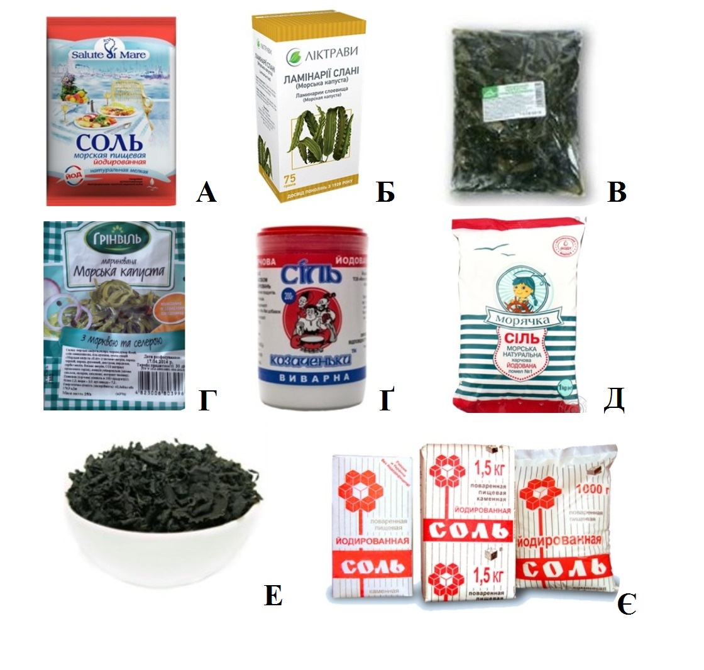

Рисунок 1.4 – Асортимент йодовмісних продуктів харчування у м. Запоріжжі (А – йодована харчова сіль ТМ «Артемсіль», Б – ламінарії слані (морська капуста) ТМ «Ліктрави», В – морська капуста маринована ТМ «Розумний вибір», Г – морська капуста маринована ТМ «Грінвіль», Ґ – сіль Козаченька екстра йодована, Д – морська харчова сіль йодована ТМ «Морячка», Е – вакаме сухі водорості ТМ «Kaiseki», Є – харчова йодована сіль ТМ «Артемсіль»).

Зокрема, в торгівельних мережах м. Запоріжжя зустрічається такий асортимент йодованої солі та йодовмісних продуктів (рис. 1.4).

2 МАТЕРІАЛИ ТА МЕТОДИ

2.1 Характеристика об’єктів та методів дослідження

Для фізико-хімічного аналізу було обрано зразки ДП «Артемсіль», йодована сіль ТМ «Salute di Mare», ТМ «Козаченька» та ТМ «Морячка», а також ламінарії слані (морська капуста) ТМ «Ліктрави», сушені водорості вакаме ТМ «Kaiseki» та маринована морська капуста ТМ «Розумний вибір».
Міжнародні вимоги до якості солі регулюються Харчовим Кодексом (Codex Alimentarius). Сіль для йодування повинна містити по вазі принаймні, 98% NaCI та не менше 0,2% кальцію, 0,1% магнію, 0,5% сульфатів, 0,5% нерозчинних речовин і мати вологість не менше 1 % [29].
Як добавки можуть використовуватися тільки речовини, що дозволені органами Держсанепідслужби і мають затверджені норми, методи контролю їх вмісту [30].
Як протизлежуючі добавки дозволено використовувати калій(II) гексаціаноферат, стеарати, кальцій карбонат, магній карбонат [31].
У солі можуть бути присутні харчові добавки. Харчову поварену сіль для лікувальних і профілактичних цілей випускають з добавками: йоду (йодована сіль), фтору (фторована сіль), йоду і фтору (йодовано-фторована сіль).
Калій йодит і калій йодат застосовують для виварної солі, для кам'яної солі – калій йодат. З добавкою йоду виробляють сіль сортів «Екстра», вищий і 1-й, кам'яну сортів вищий і 1-й помелів №0 і №1. У всіх випадках масова частка йоду повинна дорівнювати 40 мкг/кг. Фтористого калію додають з розрахунку вмісту масової частки фтору [32].
Масова частка вологи в харчовій солі з добавками не повинна перевищувати 1% (для порівняння – в харчовій кухонній виварній солі без добавок «Екстра» масова частка вологи повинна бути не більше 0,1%, вищого й першого сорту – не більше 0,70% ).
Вміст токсичних елементів у йодованій солі не повинен перевищувати допустимі рівні, які встановлено органами охорони здоров’я України.

2.2 Органолептичні методи та фізико-хімічні параметри солі

За органолептичними показниками йодована сіль повинна відповідати ДСТУ 4307 [33] (табл. 2.1).
Суть методу полягає в оцінці смаку, запаху, зовнішнього вигляду солі. Оцінку здійснюють органолептичним методом.

Таблиця 2.1 – Органолептичні показники
Назва показника | Характеристика йодованої солі сортів
Назва показника | екстра і вищого |  | першого
Зовнішній вигляд | Кристалічний сипкий продукт. Дозволено грудочки, які розвалюються під час легкого натискування. Наявність сторонніх механічних домішок, не пов’язаних з походженням солі, не дозволено
Смак | Солоний із присмаком йодувальної добавки
Колір | Білий | Білий з відтінками, обумовленими походженням солі
Запах | Слабкий запах йоду, властивий продукту
Примітка. Дозволено наявність темних часток у межах норми вмісту нерозчинного у воді залишку, яка встановлена для кожного сорту.

Приміщення, в якому проводять органолептичні випробування, а також посуд, що використовується при випробуваннях, повинні бути без сторонніх запахів. Освітленість робочих місць повинна становити не менше 500 лм розсіяним денним світлом або світлом люмінесцентних ламп .
Смак солі визначають за смаком її водного розчину з масовою часткою NaCl 5% [34]. Запах солі визначають безпосередньо після розтирання в чистій ступці. Зовнішній вигляд солі визначають наступним чином: (0,5±0,02) кг проби неподрібнених солі розсилають тонким шаром на чистий аркуш паперу і візуально визначають зовнішній вигляд [35].
За фізико-хімічними показниками сіль йодована повинна відповідати нормам, зазначеним у табл. 2.2.

Таблиця 2.2 – Фізико-хімічні показники
Назва показника | Норма для сортів
Назва показника | екстра | вищий | перший
Масова частка натрію хлористого, %, не менше ніж | 99, 50 | 98, 20 | 97, 50
Масова частка йону кальцію, %, не більша ніж | 0,02 | 0,35 | 0,55
Масова частка йону магнію, %, не більша ніж | 0,01 | 0,08 | 0,10
Масова частка йону сульфату, %, не більша ніж | 0,20 | 0,85 | 1,20
Масова частка йону калію, %, не більша ніж | 0,02 | 0,10 | 0,20
Масова частка оксиду феруму(III), %, не більша ніж | 0,005 | 0,040 | 0,040
Масова частка нерозчинного у воді залишку, %, не більша ніж | 0,03 | 0,25 | 0,45
Масова частка йоду, % | (40 ± 15) × 10⁻⁴
Масова частка вологи, %, | не більша ніж 1,0
Примітка. У перерахунку на суху речовину.
Вміст токсичних елементів у йодованій солі не повинен перевищувати допустимі рівні, вони встановлено органами охорони здоров’я України [36], які зазначені у табл. 2.3.

Таблиця 2.3 – Допустимі рівні вмісту токсичних речовин
Назва показника | Допустимий рівень вмісту, мг/кг, не більше ніж
Ртуть | 0,01
Миш’як | 1,00
Мідь | 3,00
Свинець | 2,00
Кадмій | 0,10
Цинк | 10,00
Примітка. У перерахунку на суху речовину.

2.3 Визначення вологи йодованої солі

Метод заснований на висушуванні зваженої проби солі і визначенні втрати маси при висушуванні. З аналітичної проби солі у висушений бюкс беруть наважку масою 10 г і розміщують відкритий бюкс на верхній полиці сушильного шафи, а кришку від нього – на нижній. Наважку висушують до постійної маси при 140-150 ^{о}С. Перше зважування проводять через 1 год після висушування, кожне наступне – через пів години. Постійну масу вважають досягнутою, якщо різниця між двома наступними зважуваннями не перевищує 0,0005 г.
Після закінчення процесу сушіння бюкс із наважкою виймають зі шафи, закривають кришкою, охолоджують в ексикаторі до кімнатної температури, після чого зважують.
Масову частку вологи (X₁) у відсотках обчислюють за формулою [2.1] :

$$X_{1}= \frac{(m_{1}- m_{2 })∙100}{m};$$ | [2.1]

де m – маса наважки солі, г; m₁ – маса бюксу з наважкою солі до висушування, г; m₂ – маса бюксу з наважкою солі після висушування, г.

За остаточний результат аналізу приймають середнє арифметичне двох паралельних визначень, допустиме розходження між якими не повинно перевищувати 0,01% в інтервалі вмісту вологи 0-0,1% і 0,2% – в інтервалі 1-10% [37].

2.4 Визначення масової частки нерозчинного у воді залишку

Метод заснований на розчиненні заданої кількості проби солі у воді, фільтруванні отриманого розчину, висушуванні та зважуванні нерозчинного залишку.
Від аналітичної проби відбирають і зважують у попередньо висушений і зважений бюкс наважку солі масою 10 г, кількісно переносять у стакан місткістю 300 см³ і додають 150-200 см³ гарячої дистильованої води.
Отриманий розчин накривають годинниковим склом і витримують на киплячій водяній бані 30 хв. Розчин охолоджують до температури 20-25 °С і фільтрують у мірну колбу через беззольний фільтр «синя стрічка», попередньо висушений за температури 100-105 °С, охолоджений в ексикаторі і зважений.
Осад на фільтрі промивають гарячою водою до негативної реакції на йон хлору (проба з аргентум нітратом) [38].
Фільтр з нерозчинним залишком переносять в бюкс і висушують за температури 100-105°С до постійної маси. Перше зважування проводять через 1 год після розміщення осаду в шафу, наступне зважування – через 0,5 год. Сушіння вважають закінченим, якщо різниця між двома зважуваннями не перевищує 0,0002 г .
Обробка результатів. Масову частку нерозчинних у воді речовин в перерахунку на суху речовину (у відсотках), обчислюють за формулою [2.2] :

$$X_{2}= \frac{(m_{1}- m_{2 })∙100∙100}{m(100-X_{1})};$$ | [2.2]

де m – маса наважки солі, г; m₁ – маса бюкси з фільтром і нерозчинним у воді залишком, г; m₂ – маса бюкси з фільтром без залишку, г; X₁ – масова частка вологи.

За остаточний результат аналізу приймають середнє арифметичне двох паралельних визначень, допустиме розходження між якими не повинно перевищувати 0,1% при масовій частці нерозчинного залишку до 1%, 0,25% при масовій частці нерозчинного залишку від 1,1 до 3% і 0, 3% при масовій частці нерозчинного залишку понад 3% [39].

2.5 Визначення вмісту йоду

Визначення калію йодистого проводиться перманганатним методом.
Метод засновано на окисненні йодидів калій перманганатом (рівняння реакції наведено нижче):

2KMnO₄ + 10KI + 8H₂SO₄ = 2MnSO₄ + 5I₂ + 8H₂O + 6K₂SO₄

Вилученні надлишку калій перманганату щавлевою кислотою і титруванні виділеного йоду натрій тіосульфатом (рівняння реакції наведено нижче):

I₂ + 2Na₂S₂O₃ = 2NaI + Na₂S₄O₆

З аналітичної проби беруть наважку солі масою 20 г, розчиняють у 80 см³ дистильованої води. Розчин фільтрують у конічну колбу, промиваючи фільтр три рази дистильованою водою. До отриманого фільтрату додають при помішуванні 4 см³ натрій гідроксиду і 5 см³ калію марганцевокислого. Після ретельного перемішування в отриману суміш додають 1,5 см³ сульфатної кислоти і підігрівають до 70-80 °С.
Надлишок калію марганцевокислого руйнують щавлевої кислотою, додаючи 5 см³ зазначеного реактиву. Якщо розчин не знебарвлюється, додають ще кілька крапель щавлевої кислоти, інтенсивно перемішуючи вміст колби.
Кількість калію йодистого (X₃) в г/т солі обчислюють за формулою [2.3] :
$$X_{3}= \frac{V∙0,0001384∙{10}^{6}}{m};$$ | [2.3]
де V – обсяг 0,005 М розчину тіосульфату натрію, витрачений на титрування, см³; 0,0001384 – масова частка йоду, що відповідає 1 см³ 0,005 М розчину натрій тіосульфату, г; m – наважка солі в перерахунку на суху речовину, г; 10⁶ – коефіцієнт перерахунку на 1 т солі.

Після охолодження розчину до кімнатної температури додають 10 см³ свіжоприготований розчин калію йодистого. Колбу закривають пробкою і витримують 10-15 хв у темному місці. Далі титрують розчином натрій тіосульфату спочатку без крохмалю до світло-жовтого кольору, потім додають 1 см³ крохмалю і титрують до зникнення забарвлення [40].
За остаточний результат аналізу приймають середнє арифметичне двох паралельних визначень, допустиме розходження між якими не повинно перевищувати 20%.

2.6 Кількісне визначення йоду в морських водоростях, морських травах і продуктах їх переробки (титрометричний метод)

Метод заснований на утворенні забарвленої комплексної сполуки йоду з натрієм азотистокислим у кислому середовищі органічного шару та титрометричному визначенні його кількості.
Апаратура, реактиви та матеріали: ваги 2-го класу точності, муфельна піч з діапазоном робочих температур від 50 °С до 1150 °С, електроплитка, воронки скляні, тиглі порцелянові, папір фільтрувальний лабораторний, калію гідроксид розчин 330 г/дм³, калій йодистий, бензин, кислота сульфатна х.ч., натрій азотистокислий (25%-ний) х.ч., вода дистильована.
Приготування розчину калію йодистого: 5 г калію йодистого з абсолютною похибкою не більше 0,001 г, розчиняють в 1 дм³ дистильованої води. В 1 см³ отриманого розчину міститься 0,00382 г йоду.
Проведення випробування: наважку подрібненого продукту 1 г, зважену в тиглі з абсолютною похибкою не більше 0,001 г, змочують 5-10 краплями розчину 330 г/дм³ калій гідроксиду. Вміст тигля підсушують і обережно обвуглюють у електропечі при слабкому калінні (400-450 °С), періодично змочуючи водою, до появи чорно-сталевого відтінку.
Вугілля подрібнюють скляною паличкою в порошок, обливають киплячою дистильованою водою в кількості 10 см³, після чого перемішують і фільтрують через паперовий фільтр в мірний посуд місткістю 100 см³.
Вугілля промивають дистильованою киплячою водою на фільтрі послідовно п'ять-шість разів, причому загальна кількість фільтрату не повинна перевищувати 60 см³. Після охолодження фільтрату об'єм рідини в циліндрі доводять дистильованою водою до 60 см³ і додають 10 см³ бензину, 6-7 крапель концентрованої сульфатної кислоти та 3-4 краплі розчину 250 г/дм³ натрій азотистокислого. Суміш інтенсивно збовтують протягом 2 хв.
Одночасно проводять контрольний дослід, використовуючи замість досліджуваного зразка дистильовану воду й всі реактиви, як у досліді.
З бюретки по краплях доливають розчин калію йодистого до однакового забарвлення в робочому і контрольному дослідах.
Масову частку йоду (X₄) в продукті у відсотках, в перерахунку на суху речовину, обчислюють за формулою [2.4] :
$$X_{4}= \frac{V∙0,00382∙100∙100}{m(100- m_{1})};$$ | [2.4]
де: V – об'єм розчину калію йодистого, витрачений на титрування, см³ ; m − маса зразка, г; m₁ – масова частка води в продукті, %.

За остаточний результат аналізу приймають середнє арифметичне результатів двох паралельних визначень, допустимі розбіжності між якими не повинно перевищувати 0,01%. Обчислення проводять до другого десяткового знаку [41].

2.7 Кількісне визначення йоду в морських водоростях, морських травах і продуктах їх переробки (колориметричний метод).

Метод заснований на утворенні забарвленої комплексної сполуки йоду з азотистокислий натрієм в кислому середовищі органічного шару і колориметричному визначенні його кількості.
Апаратура, реактиви та матеріали: ваги 2-го класу точності, фотоелектроколориметр з межами вимірювання оптичної щільності від 0 до 1,3, муфельна піч з діапазоном робочих температур від 50 °С до 1150 °С, електроплитка, воронки скляні, тиглі порцелянові, папір фільтрувальний лабораторний, калій гідроксид розчин 330 г/дм³, калій йодистий, бензин, кислота сульфатна х.ч., натрій азотистокислий (25%-ний) х.ч., вода дистильована.
Проведення випробування: наважку подрібненого продукту 1 г, зважену в тиглі з абсолютною похибкою не більше 0,001 г, змочують 5-10 краплями розчину 330 г/дм³ калій гідроксиду. Вміст тигля підсушують і обережно обвуглюють у електропечі при слабкому калінні (400-450 °С), періодично змочуючи водою, до появи чорно-сталевого відтінку.
Вугілля подрібнюють скляною паличкою в порошок, обливають киплячою дистильованою водою в кількості 10 см³, після чого перемішують і фільтрують через паперовий фільтр в мірний посуд місткістю 100 см³.
Вугілля промивають дистильованою киплячою водою на фільтрі послідовно п'ять-шість разів, причому загальна кількість фільтрату не повинна перевищувати 60 см³. Після охолодження фільтрату об'єм рідини в циліндрі доводять дистильованою водою до 60 см³ і додають 10 см³ бензину, 6-7 крапель концентрованої сірчаної кислоти до кислої реакції по лакмусу та 3-4 краплі розчину 250 г/дм³ азотистокислого натрію. Суміш інтенсивно збовтують протягом 2 хв.
Оптичну щільність забарвленого бензинового шару вимірюють на фотоелектроколориметрі в кюветах з робочою довжиною 10 мм при довжині хвилі 490 нм проти чистого бензину. Також проводять контрольний дослід з використанням замість фільтрату 60 см³ дистильованої води.
Вимірювання повторюють три рази і за отриманими результатами визначають середнє арифметичне значення оптичної щільності.
Кількість йоду, відповідну певній оптичній щільності, розраховують за градуювальним графіком.
Побудова градуювального графіка: готують розчин калію йодистого з вмістом 0,00382 г/см³. Наважку масою 5 г калію йодистого розчиняють у мірній колбі місткістю 1000 см³ дистильованою водою.
У колби місткістю 100 см³ доливають 0,1; 0,3; 0,5, 1, 2, 3, 4, 5 см³ калію йодистого, потім – всі реактиви, що додаються до робочої пробі.
Вміст колб енергійно струшують. Оптичну щільність забарвленого бензинового шару вимірюють фотоелектроколориметром в кюветах з робочою довжиною 10 мм при довжині хвилі 490 нм.
Масову частку йоду (X₅) в продукті у відсотках, в перерахунку на суху речовину, обчислюють за формулою [2.5] :
$$X_{5}= \frac{m∙100∙100}{m_{1}(100- m_{2})};$$ | [2.5]
де m – маса йоду, яка знайдена по градуювальному графіку, мг; m₁ – маса зразка, г; m₂ – масова частка води в продукті, %.

За остаточний результат аналізу приймають середнє арифметичне результатів двох паралельних визначень, допустимі розбіжності між якими не повинно перевищувати 0,01%. Обчислення проводять до другого десяткового знаку [41].

2.8 Статистична обробка даних

Передусім визначають середнє арифметичне значення результатів за формулою [2.6] :
$$Х_{ср }= \frac{Х_{1}+Х_{2}+ …+ Х_{n}}{n};$$ | [2.6]
де: $Х_{ср }$– середнє значення; $Х_{1}$…$Х_{n}$ – значення вимірювань; n – обсяг вибірки.

Також визначають середнє квадратичне відхилення (S_{n}) яке розраховують за формулою [2.7] :
$$S_{n }= \frac{\sqrt{{(Х_{ср}- Х_{1})}^{2}+{(Х_{ср}- Х_{2})}^{2}+ … +{(Х_{ср}- Х_{n})}^{2}}}{n-1};$$ | [2.7]

Достовірність показників $Х_{ср }$, $S_{n }$встановлюють за допомогою помилки репрезентарності або середньої арифметичної помилки (Ɛ) [42].
Середню арифметичну похибку обчислюють за формулою [2.8] :
$$Ɛ= \frac{t∙S_{n}}{√n};$$ | [2.8]
де t – критерій Стьюдента; при n = 2, t = 12,71; n = 3, t = 4,3; а при n = 4, t = 2,78; S_{n} – середнє квадратичне відхилення, n – обсяг вибірки.

Кінцеве значення записують у вигляді $Х_{ср }$± $Ɛ$ [43].
Внутрішній контроль якості результатів вимірювань кількісного визначення хімічного аналізу різних методів аналізу водоростей морських, трави морські та продукти їх переробки, здійснювали з використанням показника контролю (K), який розрахували згідно рекомендацій міжнародної стандартизації РМГ–76:2014 «Внутрішній контроль якості результатів кількісного хімічного аналізу» [44] за формулою [2.9] :
$$K= √{( D}_{1}^{2 }+D_{2}^{2 }) ;$$ | [2.9]

де: D₁ – значення інтервальної оцінки показника точності результатів аналізу при реалізації контрольної методики аналізу; D₂ – значення інтервальної оцінки показника точності результатів аналізу при реалізації контролюючої методики аналізу.

Принцип вимірювання, покладений в основу контрольної методики, повинен відрізнятись від принципу вимірювання, покладеного в основу порівнювальної методики [45].

3 ЕКСПЕРИМЕНТАЛЬНА ЧАСТИНА

3.1 Органолептичний аналіз

Зовнішній вигляд зразків ДП «Артемсіль» (№1), йодована сіль ТМ «Salute di Mare» (№2) та ТМ «Козаченька» (№3), представлено на рис. 3.1.

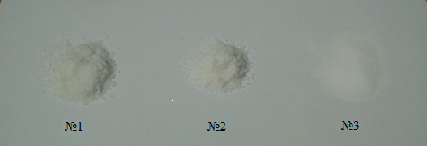
Рисунок 3.1 – Зразки солі різних виробників

Органолептичні показники наведено в табл. 3.1.

Таблиця 3.1 – Органолептичні показники
Сіль | Артемсіль | Salute di Mare |  | Козаченька
Смак | Солоний із присмаком йодувальної добавки | Дуже солоний, з присмаком йоду |  | Солоний, без присмаку
Колір | Білий, з сірим та жовтим відтінком | Білий з жовтим відтінком |  | Білосніжний
Запах | З присмаком йоду | Без присмаку |  | Без присмаку
Зовнішній вигляд | Кристалічний сипкий продукт. З грудочками, які розсипаються під час легкого натискування.
Домішки | Темно-сірі вкраплення |  | Без домішок

За даними органолептичних дослідів, можна зробити висновок, що сіль ТМ «Козаченька» володіє найбільш якісними показниками. Це обумовлено відсутністю присмаку та запаху йоду, як у зразку ТМ Salute di Mare та відсутністю домішок, як у йодованої солі, що виробляє державне підприємство «Артемсіль».

3.2.Визначення вологості йодованої солі

Метод (гравіметричний) заснований на висушуванні зваженої проби солі і визначенні втрати маси при висушуванні.

Проведення аналізу відбулось у приміщені за температурою 21,3 ᵒC та вологістю повітря 58 %.
В ході вимірювання отримано наступні результати (табл. 3.2).

Таблиця 3.2 – Результати визначень
Сіль | № бюкса | m₁ – маса бюкси з наважкою солі до висушування, г | m₂ – маса бюкси з наважкою солі після висушування, г | Вміст вологи, % | Середнє  значення, % | Відхилення, %
«Артемсіль» | 1 | 33,3444 | 33,3242 | 0,202 | 0,20 | 0,025
«Артемсіль» | 2 | 32,7761 | 32,7555 | 0,206 | 0,20 | 0,025
«Salute di Mare» | 3 | 33,7578 | 33,7473 | 0,105 | 0,11 | 0,003
«Salute di Mare» | 4 | 33,9961 | 33,9855 | 0,106 | 0,11 | 0,003
«Козаченька» | 5 | 33,5506 | 33,5505 | 0,001 | < 0,01 | 0,006
«Козаченька» | 6 | 35,5703 | 35,5701 | 0,002 | < 0,01 | 0,006

Для аналізу кожного виду солі було по дві паралельних проби, тому попередньо підготовлено (висушено та охолоджено) 6 бюксів. В них набрано наважки досліджуваних солей рівно 10,0000 г.

Бюкси з точними наважками відправляємо в сушильну шафу на 1,5 години.
Після закінчення процесу сушіння бюкси з наважками було закрито кришками, охолоджено в ексикаторі до кімнатної температури та зважено.

Отримані результати вказують, що сіль ТМ «Козаченька» має найменше значення вмісту вологи. За результатами аналізу найбільш схильна до злежування і утворення моноліту сіль ДП «Артемсіль» – її вміст вологи найбільший (0,20±0,025%). Середнє місце серед зразків займає йодована сіль ТМ «Salute di Mare» (0,11±0,003%).

3.3 Визначення масової частки нерозчинного у воді залишку

Аналіз проведено у лабораторії з температурою приміщення 20,6 ᵒС, вологістю повітря 52 %. Для одного зразку солі було дві паралельні проби.
Результати вимірювання наведено на рис. 3.2.

Масова доля нерозчинного у воді залишку, %
Рисунок 3.2 – Вміст нерозчинного залишоку у досліджуваних зразках
Отримані результати представлено в табл. 3.3.

Таблиця 3.3 – Результати визначення нерозчинного залишку
Сіль | № фільтра | m₁ – маса фільтру з нерозчинним залишком, г | m₂ – маса висушеного фільтру, г | Вміст нерозчинного залишку, % | Середнє  значення, % | Відхилення, %
«Артемсіль» | 1 | 0,9063 | 0,8940 | 0,0123 | 0,012 | 0,0006
«Артемсіль» | 2 | 0,9396 | 0,9274 | 0,0122 | 0,012 | 0,0006
«Salute di Mare» | 3 | 0,9225 | 0,9136 | 0,0089 | 0,009 | 0,00005
«Salute di Mare» | 4 | 0,8888 | 0,8800 | 0,0088 | 0,009 | 0,00005
«Козаченька» | 5 | 0,8705 | 0.8680 | 0,0025 | 0,003 | 0
«Козаченька» | 6 | 0,9671 | 0,9646 | 0,0025 | 0,003 | 0

Встановлено, що сіль ТМ «Козаченька» має найменше значення вмісту нерозчинного залишку (0,003%). За результатами аналізу найбільш забруднена домішками сіль ДП «Артемсіль» – вміст нерозчинного залишку найбільший (0,012%). Середнє місце серед зразків займає йодована сіль ТМ «Salute di Mare». Нерозчинний залишок – це завжди домішки, невід’ємна частина харчової солі. Треба зазначити, що для того, щоб сіль ставилася до категорії харчової, нерозчинного залишку повинно бути менше 1%. Можна зазначити, що всі зразки солі далекі від верхньої межі допустимої норми.

3.4 Визначення вмісту йоду в харчовій йодованій солі (ДСТУ 4307)

Для забезпечення оптимального рівня надходження йоду в організм людини і забезпечення якості йодованих продуктів необхідний контроль за вмістом йоду. Тому що не тільки нестача, а й надлишок йоду в організмі людини слугує причиною захворювань, наприклад як йодизм і йодерма.

Проведення аналізу відбулось у лабораторії з температурою приміщення 22,1 ᵒС градусів, вологістю повітря 63 %, що відповідає нормам.

Для аналізу було взято по 2 зразки кожної солі, але різного терміну виробництва.

1) Сіль поварена, харчова, йодована, ДП «Артемсіль».

Дата виготовлення 26.06.2017. На упаковці вказано термін зберігання –2 роки. Склад: сіль поварена харчова, калій йодат (KIO₃), масова частка йоду (40±15,0 мг/кг).

2) Сіль поварена, харчова, йодована, ДП «Артемсіль».

Дата виготовлення 19.02.2018. На упаковці вказано термін зберігання – 2 роки. Склад: сіль поварена харчова, калій йодат (KIO₃), масова частка йоду (40±15,0 мг/кг).

3) Сіль морська, харчова, йодована, помел № 0 ТМ «Salute di Mare».

Дата виготовлення 23.05.2017. На упаковці вказано термін зберігання – 9 місяців ТУ У 14.4-34161267-001:2007. Склад: сіль морська натуральна харчова помел № 0, калій йодат (KIO₃), масова частка йоду (40±15,0 мг/кг).

4) Сіль морська, харчова, йодована, помел № 0 ТМ «Salute di Mare».

Дата виготовлення 31.01.2018. На упаковці вказано термін зберігання – 9 місяців ТУ У 14.4-34161267-001:2007. Склад: сіль морська натуральна харчова помел № 0, калій йодат (KIO₃), масова частка йоду (40±15,0 мг/кг).

5) Сіль кухонна йодована екстра марки «Козаченька».

Дата виготовлення 08.05.2017. На упаковці вказано термін зберігання –12 місяців ТУ У 14.4-30215858-002-2002. Склад: сіль кухонна харчова екстра виварна, калій йодат (KIO₃), масова частка йоду (15±10 мг/кг).

6) Сіль кухонна йодована екстра марки «Козаченька».

Дата виготовлення 26.12.2017. На упаковці вказано термін зберігання –12 місяців ТУ У 14.4-30215858-002-2002. Склад: сіль кухонна харчова екстра виварна, калій йодат (KIO₃), масова частка йоду (15±10 мг/кг).

Результати наведено в табл. 3.4 та на рис. 3.3.

Таблиця 3.4 – Результати аналізу
Сіль | № проби | V(Na₂S₂O₃), мл | Вміст йоду, % | Середнє значення, мг/кг | Відхилення, %
«Артемсіль» | 1 | 0,40 | 0,00277 | 27,0 | 0,00009
«Артемсіль» | 2 | 0,38 | 0,00263 | 27,0 | 0,00009
«Артемсіль»  (через 5 місяців) | 3 | 0,18 | 0,00125 | 12,5 | 0
«Артемсіль»  (через 5 місяців) | 4 | 0,18 | 0,00125 | 12,5 | 0
«Salute di Mare» | 5 | 0,38 | 0,00263 | 26,3 | 0
«Salute di Mare» | 6 | 0,38 | 0,00263 | 26,3 | 0
«Salute di Mare»  (через 5 місяців) | 7 | 0,20 | 0,00138 | 13,8 | 0
«Salute di Mare»  (через 5 місяців) | 8 | 0,20 | 0,00138 | 13,8 | 0
«Козаченька» | 9 | 0,22 | 0,00152 | 14,5 | 0,00008
«Козаченька» | 10 | 0,20 | 0,00138 | 14,5 | 0,00008
«Козаченька»  (через 5 місяців) | 11 | 0,20 | 0,00138 | 13,8 | 0
«Козаченька»  (через 5 місяців) | 12 | 0,20 | 0,00138 | 13,8 | 0

За результатами лабораторних досліджень, із трьох перевірених зразків солі тільки два можна назвати ефективними у боротьбі з дефіцитом йоду. Визначення показали, що вміст йоду в солі закономірно зменшується з плином часу зберігання. Так, після 10 місяців зберігання з дня виробництва (5 місяців з них сіль була розпакована) втрата йоду йодованої солі ДП «Артемсіль» та ТМ «Salute di Mare» досягає 45-50 % від початкового вмісту. Найвищий показник вмісту йоду – у продукції ДП «Артемсіль». Сіль цього виробника коштує найдешевше у порівнянні з усіма іншими зразками випробування. Вписується у норми держстандарту (з допустимими відхиленнями) і сіль ТМ «Salute di Mare». Початковий вміст відповідає нормі, але наближений до нижньої межі. На пакуванні солі «Козаченьки» написано, що вміст йоду лише 15±10 мг/кг, що заздалегідь не відповідає нормі держстандарту (40 ± 15,0 мг/кг). Фактичним виявився показник 14,5 мг/кг, але це єдина сіль, яка майже не втратила йод з плином часу. Хоча термін придатності йодованої солі вказується 24, 12 та 9 місяців, але на практиці після 5-6 місячного зберігання йодована сіль перестає бути ефективним препаратом в боротьбі з йододефіцитом через значну летючість йоду. Мізерна кількість йоду, що залишилось стає не ефективним у боротьбі с дефіцитом.

Таким чином, за органолептичними показниками, вмістом нерозчинного залишку, солей важких металів та вологістю лідером є йодована сіль ТМ «Козаченька». Але за вмістом йоду вона не відповідає нормам, і не може бути ефективним засобом проти йододефіциту.

3.5 Визначення вмісту йоду в морських водоростях та продуктах їх переробки (ГОСТ 26185)

Проведення аналізу відбулось у лабораторії з температурою приміщення 22,6 ᵒС та вологістю повітря 65%.

Для аналізу було взято 3 зразки морських водоростей.
- Ламінарії слані (морська капуста) ТМ «Ліктрави».
- Водорості сушені вакаме ТМ «Kaiseki».
- Морська капуста маринована ТМ «Розумний вибір».

Кількісне визначення вмісту йоду здійснювалось титриметричним методом.

Проведення випробування показано на рис. 3.5.

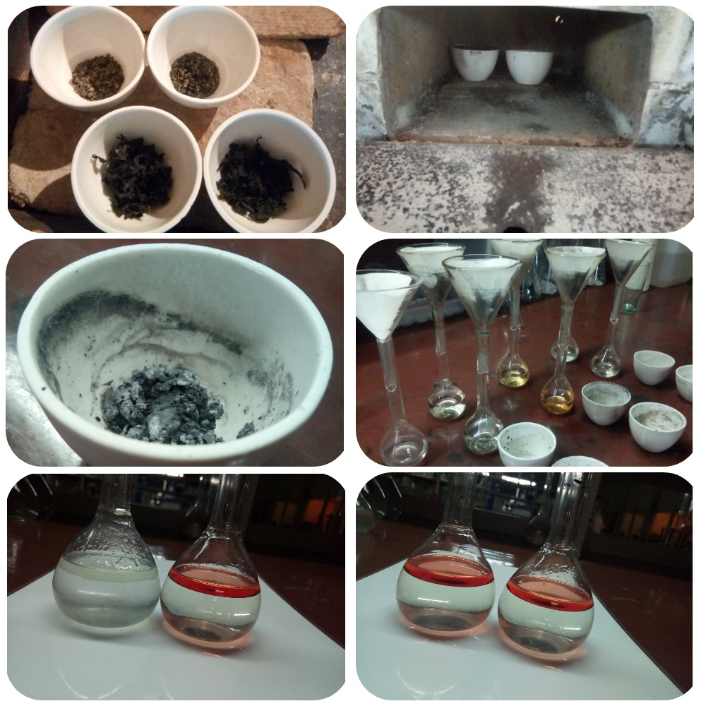

Рисунок 3.4 – Проведення випробування

Результати вимірювань наведено в табл. 3.6.

Попередньо було визначено вміст вологи у маринованій морській капусті ТМ «Розумний вибір». Вміст вологи у процентному складі дорівнює 41,1%, при допустимій похибці 0,5%. Ці данні ми надалі використовуємо при розрахунках.

Встановлено, що ламінарія сушена ТМ «Ліктрави» має найбільше значення вмісту йоду (0,36±0,002%). За результатами аналізу найменший показник вмісту йоду мають сухі водорості вакаме ТМ «Kaiseki» (0,02±0,001%). Середнє місце серед зразків займає Маринована морська капуста ТМ «Розумний вибір» значення йоду в цьому продукті дорівнює 0,06±0,009%.

Таблиця 3.6 – Результати визначення вмісту йоду в морських водоростях та продуктах їх переробки
Назва сировини | № проби |  | V(KI), мл | Вміст йоду, % | Середнє значення, % | Відхилення,%
Ламінарія сушена ТМ «Ліктрави». | 1 | 1 | 0,95 | 0,363 | 0,36 | 0,001
Ламінарія сушена ТМ «Ліктрави». | 1 | 2 | 0,94 | 0,370 | 0,36 | 0,001
Сухі водорості вакаме ТМ «Kaiseki» | 2 | 3 | 0,05 | 0,019 | 0,02 | 0,003
Сухі водорості вакаме ТМ «Kaiseki» | 2 | 4 | 0,06 | 0,023 | 0,02 | 0,003
Маринована морська капуста ТМ «Розумний вибір» | 3 | 5 | 0,07 | 0,045 | 0,05 | 0,005
Маринована морська капуста ТМ «Розумний вибір» | 3 | 6 | 0,08 | 0,052 | 0,05 | 0,005

За результатами лабораторних досліджень, із трьох перевірених зразків водоростей тільки сушену ламінарію можна назвати ефективною у боротьбі з дефіцитом йоду.

3.6 Визначення вмісту йоду в морських водоростях та продуктах їх переробки (ГОСТ 26185)

Проведення аналізу відбулось у лабораторії з температурою приміщення 22,9 ᵒС та вологістю повітря 64%.

Для аналізу було взято 3 зразки морських водоростей.
- Ламінарії слані (морська капуста) ТМ «Ліктрави».
- Водорості сушені вакаме ТМ «Kaiseki».
- Морська капуста маринована ТМ «Розумний вибір».

Кількісне визначення вмісту йоду здійснювалось фотоколориметричним методом визначення. Проведення випробування показано на рис. 3.5.

Попередньо було визначено вміст вологи у маринованій морській капусті ТМ «Розумний вибір». Вміст вологи у процентному складі дорівнює 41,1%, при допустимій похибці 0,5%. Ці данні ми надалі використовуємо при розрахунках.

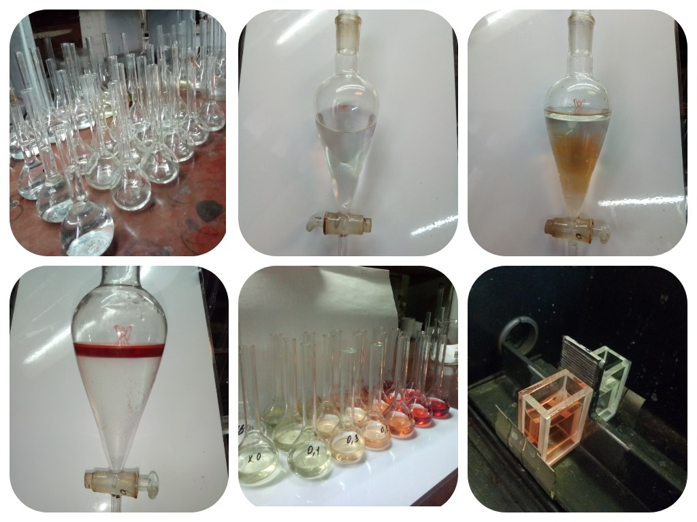

Рисунок 3.5 – Проведення випробування

Для побудови градуювального графіка використали програму Microsoft Office Excle.

Результати вимірювань для побудови градуювального графіка наведено в табл. 3.7.

Таблиця 3.7 – Результати вимірювань та розрахунки для побудови градуювального графіку
Об’єм стандартного розчину, мл | Маса стандартного розчину, г | Концентрація, % | Значення оптичної щільності, D |  |  | Середнє значення, D | Коефіцієнт детермінації, R²
0,00 | 0 | 0 | 0 | 0 | 0 | 0 | 0,999
0,10 | 0,000382 | 0,04 | 0,026 | 0,020 | 0,024 | 0,023 | 0,999
0,30 | 0,001146 | 0,11 | 0,079 | 0,081 | 0,080 | 0,080 | 0,999
0,50 | 0,001910 | 0,19 | 0,157 | 0,147 | 0,140 | 0,148 | 0,999
1,00 | 0,003820 | 0,38 | 0,292 | 0,302 | 0,305 | 0,300 | 0,999
2,00 | 0,007640 | 0,76 | 0,560 | 0,585 | 0,571 | 0,572 | 0,999

Градуювальний графік залежності оптичної щільності від масової частки йоду відомої концентрації представлено на рис. 3.6.

Рисунок 3.6. – Залежність оптичної щільності від масової частки йоду відомої концентрації

Результати проведення випробування досліджуваної сировини та розрахунки наведено у табл. 3.8.

Таблиця 3.8 – Результати вимірювань та розрахунки досліджуваної сировини
Назва сировини | № проби |  | Оптична щільність | Вміст йоду, % | Середнє значення, % | Відхилення,%
Ламінарія сушена ТМ «Ліктрави». | 1 | 1 | 0,278 | 0,380 | 0,38 | 0,006
Ламінарія сушена ТМ «Ліктрави». | 1 | 2 | 0,269 | 0,371 | 0,38 | 0,006
Сухі водорості вакаме ТМ «Kaiseki» | 2 | 3 | 0,015 | 0,025 | 0,02 | 0,004
Сухі водорості вакаме ТМ «Kaiseki» | 2 | 4 | 0,012 | 0,020 | 0,02 | 0,004
Маринована морська капуста ТМ «Розумний вибір» | 3 | 5 | 0,019 | 0,054 | 0,06 | 0,006
Маринована морська капуста ТМ «Розумний вибір» | 3 | 6 | 0,022 | 0,062 | 0,06 | 0,006

Встановлено, що ламінарія сушена ТМ «Ліктрави» має найбільше значення вмісту йоду (0,38±0,006%). За результатами аналізу найменший показник вмісту йоду мають сухі водорості вакаме ТМ «Kaiseki» (0,02±0,004%). Середнє місце серед зразків займає Маринована морська капуста ТМ «Розумний вибір» значення йоду в цьому продукті дорівнює 0,06±0,006%.

За результатами лабораторних досліджень, із трьох перевірених зразків водоростей тільки сушену ламінарію можна назвати ефективною у боротьбі з дефіцитом йоду.

3.7 Порівняння методик вимірювання

Був апробований і реалізований кількісний метод визначення йоду в йодовмісних продуктах харчування, згідно з ГОСТ 26185 (Водорості морські, трави морські та продукти їх переробки).

Вимірювання йоду здійснювали різними методами, які засновані на одному принципі – утворенні забарвленого комплексу йодидів з натрієм азотистокислим у кислому середовищі та екстракції йоду в органічний, бензиновий шар. Результати порівняння методик наведено у табл. 3.9.

Таблиця 3.9 – Результати порівняння методик визначення
Назва сировини | Кількісне визначення вмісту йоду у продукті, %
Назва сировини | Титрометричний метод, % | Фотоколориметричний метод, % | Похибка між методиками визначення
Ламінарія сушена ТМ «Ліктрави» | 0,36±0,001 | 0,38±0,006 | 0,02
Сухі водорості вакаме ТМ «Kaiseki» | 0,02±0,003 | 0,02±0,004 | 0,02
Маринована морська капуста ТМ «Розумний вибір» | 0,05±0,005 | 0,06±0,006 | 0,02

Концентрацію йоду однієї й тієї ж сировини визначали титрометричним методом (робочий розчин калій йодид) та фотоколориметричним, визначили оптичну щільність з подальшим розрахунком концентрації йоду в пробах за градуювальним графіком. Порівняльний аналіз результатів вимірювання наведено на рис. 3.7.

Вміст йоду, %

Рисунок 3.7 – Порівняльний аналіз результатів вимірювання згідно різних методик визначення

Разом з тим є певні недоробки в методиках визначення. Не вказано який розчин титрувати – робочий або контрольний (виявилося контрольний). Важко вловити сталевий колір при озоленні проби. Не вказаний діапазон визначення йоду, а також похибки різних діапазонів.

Значення контролю якості між методиками аналізу розраховували згідно РМГ–76 (Внутрішній контроль якості результатів кількісного хімічного аналізу). Контроль якості складає 0,02%. Результати вимірювань входять у межі похибки між результатами різних методик та методів аналізу, що дає впевненість у правильності виконання вимірювань.

4 ОХОРОНА ПРАЦІ ТА БЕЗПЕКА В НАДЗВИЧАЙНИХ СИТУАЦІЯХ

Тема моєї роботи «Фізико-хімічні показники йодовмісних продуктів харчування». Дослідження проводилось в хімічній лабораторії ТОВ «ЗТМК». Основними небезпечними та шкідливими факторами були: скляний посуд, неорганічні сполуки (кислоти та луги), робота з електроприладами, електронагрівачами та з комп’ютером.
Перед початком роботи зі мною був проведений інструктаж з охорони праці та пожежної безпеки моїм науковим керівником за інструкцією № 156 з Охорони праці та пожежної безпеки № 62.
Порядок підготовки до виконання робіт
Перевірити наявність і справність необхідних засобів індивідуального захисту, включити витяжну вентиляцію. Ознайомитися з ходом роботи відповідно до вимог НД на виконуваний вид робіт. Перевірити наявність на робочому місці обладнання, реактивів, хімічного посуду і матеріалів згідно з НД на виконуваний вид робіт.
Перевірити зовнішнім оглядом технічний стан обладнання, витяжної системи. Перевірити зовнішнім оглядом наявність і цілісність заземлення всіх електроприладів. Перевірити терміни повірки або калібрування приладів згідно з вимогою.
Провести контроль умов виконання вимірювань, при необхідності включити кондиціонер, обігрівач. Перевірити наявність чітких написів на ємностях з реактивами і їх термін придатності. Підготувати робоче місце до роботи. На робочому місці повинні бути тільки необхідні для виконання роботи реактиви, посуд і обладнання.
Чи не приступати до роботи, якщо умови її виконання суперечать вимогам інструкцій з охорони праці та пожежної безпеки і вимогам НД по виконуваній роботі. Доповісти начальству про всі виявлені відхилення [46].
Підготовка посуду для аналізів
При проведенні хімічних вимірювань використовується скляний, фарфоровий, поліетиленовий, платиновий, кварцевий, нікелевий, стекловуглецевий посуд.
Хімічний посуд піддається очищенню наступними методами: при виборі способу очищення враховуються характеристики матеріалу з якого виготовлений хімічний посуд, а також властивості речовини, забруднюючої посуд. Якщо заздалегідь невідомо, який метод очищення найбільш ефективний в даному випадку, починати треба з найбільш простого і доступного – миття водою або миття миючим засобом. Вдаватися до використання більш агресивних і небезпечних речовин (нефрасу, неорганічних кислот, середніх солей, хромової суміші) слід тільки в тих випадках, коли забруднення не відмиваються водою.
Хромова суміш – це 5%-й розчин калію дихромату в концентрованої сульфатній кислоті, сильний окиснювач. Свіжа хромова суміш має темно-помаранчевий колір. Відпрацьована суміш втрачає свої окисні властивості і набуває темно-зелене забарвлення, що вказує на необхідність її заміни.
Критерієм визначення посуду чистої і придатною до застосування, є відсутність на внутрішніх стінках крапель води після ополіскування посуду дистильованою водою. Очищення хімічного посуду забезпечує не тільки видалення забруднень, але і знежирення її внутрішніх стінок. Хімічний посуд знаходиться на робочому місці в спеціально відведених місцях, організованому просторі (наприклад шафа, штатив, стіл та ін.) Для зберігання необхідного посуду, що виключають її забруднення [47].
Очищення хімічного посуду водою
Якщо хімічний посуд не забруднена смолою, жировими і іншими, не розчинними у воді речовинами, посуд ретельно миється проточною теплою водою.
Якщо на стінках посуду, є наліт солей (осад), то для його видалення посуд очищають спеціальною щіткою (йоржем) і вже потім ополіскує під проточною водою.
При роботі з йоржем стежать, щоб його нижній металевий край не торкався дна і стінок посуду, щоб уникнути пошкодження. Для запобігання пошкодженню посуду на металевий край йоржа надаватися шматочок гумової трубки відповідного розміру.
Очищення хімічного посуду хромовою сумішшю
Коли посуд не вдається очистити водою, а при обполіскуванні на стінках утворюються краплі, використовують злегка підігріту хромову суміш.
Примітка: хромова суміш є сильним окиснювачем, при попаданні на шкіру викликає сильні опіки, пропалює одяг.
Змочену водою посуд заповнюють до 1/4-1/3 об'єму хромової сумішшю. Обережно обертають посуд, повільно повертають і нахиляють, тим самим піддають дії внутрішні стінки, після чого суміш виливає в ту ж ємність, в якій зберігається хромова суміш. Очищається посуд, з хромової сумішшю залишають постояти 10-20 хвилин, в залежності від ступеня забруднення. Потім посуд миють під проточною водою.
Сильно забруднені горлечка колб, піпеток і бюреток поміщають в стакан і заливають хромової сумішшю, залишають на 20-30 хвилин, після чого добре промивають під проточною водою, в кінці обов'язково обполіскують 2-3 рази дистильованою.
Хромову суміш не застосовують, якщо посуд забруднена парафіном, гасом, воском, мінеральними маслами і продуктами перегонки нафти. У цих випадках миють посуд миючими засобами або нефрасом [48].
Очищення хімічного посуду миючими засобами
Для видалення що не розчиняються у воді забруднень органічного походження, застосовують різні мийні засоби. В якості миючого засобу використовує: господарське мило, миючий засіб, який володіє поверхнево-активними властивостями або кальциновану соду.
Наносять миючий засіб на стінки посуду за допомогою господарської губки (щітки, йоржа). Далі вимивають посуд багаторазовим обполіскуванням під проточною водою.
Якщо при перевірці на чистоту посуд повністю не очищена виконують повторні дії.
Очищення хімічного посуду нефрасом
Промивають посуд нефрасом, обережно і повільно обливають стінки посуду, нахиляє і повертає її в різні боки, при багаторазовому збовтуванні. Цю процедуру проводять від 2 до 5 разів. Потім миють посуд водою з милом (або іншим миючим засобом). Вимивають посуд багаторазовим обполіскуванням під проточною водою.
Очищення хімічного посуду неорганічними мінеральними кислотами
Заповнюють на 2/3 посуд хлоридною кислотою 1:1, нагрівають на бані до кипіння. Охолоджують і миють посуд під проточною водою.
При помутнінні скляного посуду її стінки обробляють розчином плавикової кислоти 1:10. Повільно і обережно повертаючи і нахиляючи посуд, повністю обмивають її стінки. Вимиває посуд багаторазовим обполіскуванням під проточною водою.
Очищення посуду калієм піросульфатом (калій піросірчанокислий)
Для видалення забруднень, поміщають в посуд 3-4 г калію піросульфату, плавлення проводять в муфельній печі при 700 °С (для кварцового посуду), 900 °С (для платинового посуду) протягом 7-15 хвилин. Після охолодження, розплавлену масу обережно витравлюють сульфатною кислотою 1:1 або хлоридною кислотою 1:1. Після чого добре промивають водою.
Примітка: після очищення платинову посуд промивають дистильованою водою [49].
Застосування хімічного посуду
При підготовці до проведення вимірювань (випробувань) перевіряють чистоту і цілісність хімічного посуду.
Чистий посуд беруть в роботу, брудну очищають відповідними методами, які викладені вище.
Перед використанням вимитий посуд обполіскують дистильованою водою або розчином, для якого вона призначена.
Якщо для виконання вимірювань (випробувань) необхідно застосування сухої посуду, її поміщають в сушильну шафу (крім поліетиленового посуду) і витримують до повного висихання. Посуд готова до застосування після повного охолодження.
Поліетиленову посуд сушать при кімнатній температурі.
Після виконання вимірювань (випробувань), при здачі хімічної обіцянки, її очищають одним із способів в залежності від характеристик матеріалу з якого виготовлений посуд, а також властивості речовини забруднюючої її.
Основні вимоги зберігання хімічних речовин
Реактиви повинні зберігатися в спеціально обладнаних, добре вентильованих сухих приміщеннях.
Чи не дозволяється сумісне зберігання реактивів, здатних реагувати один з одним з виділенням тепла, горючих газів і парів.
Ємності з реактивами і хімічними речовинами повинні бути забезпечені етикетками з розбірливими написами, де вказані назва з'єднання і його хімічна формула.
Забороняється користуватися реактивами без етикеток або з неясними написами на них [50].
Вимоги до приміщень та обладнання хімлабораторій
Для захисту внутрішніх поверхонь приміщень від агресивних речовин застосовують керамічну плитку, кислототривкі штукатурки, олійні фарби, що легко піддаються чищенню і миттю. Підлоги – з хімічно стійких матеріалів, в приміщеннях, де можливо іскроутворення – спеціальне покриття.
Висота приміщень – не менше 3,2 м. Ширина проходу між обладнанням не менше 1 м.
На робочому місці повинні знаходитися тільки необхідні для виконання конкретної роботи реактиви, прилади та обладнання. Приміщення та обладнання повинні утримуватися в чистоті.
Не можна захаращувати сходові прольоти, горища, підвали.
Реактиви повинні зберігатися в спеціальному приміщенні. Неексплуатоване обладнання повинно зберігатися в окремих приміщеннях.
Вимоги до вентиляції, схема включення і виключення вентиляції
Повинна відповідати санітарно-технічним нормам. Принцип вентиляції – подача і видалення повітря в такій кількості, при якому концентрація шкідливих речовин буде нижче допустимої. Вентиляція підрозділяється на загальнообміну і місцеву. Механічна вентиляція підрозділяється на припливну, витяжну і припливно-витяжну.
Повинна включатися за 0,5 години до початку роботи і працювати під час виконання робіт. У приміщенні повинен забезпечуватися 3-х кратний обмін повітря.
Включають спочатку витяжку, а потім – припливну, а вимикають навпаки.
Освітлення лабораторій і витяжних шаф. Місцеве освітлення.
Освітлення повинне відповідати нормативам освітлення для лабораторій.
Освітлення підрозділяється на природне і штучне (місцеве). Місцеве освітлення – це освітлення на робочих місцях (верстати, пульти, витяжні шафи). Застосування одного місцевого освітлення не допускається, так як різка нерівномірність освітленості на робочому місці і в приміщенні знижує працездатність зору і викликає стомлення очей [51].
Вимоги до утримання приміщень та робочих місць
Виробничі приміщення повинні утримуватися в чистоті. Накопичення пилу на стінах, конструкціях і обладнанні не допускається.
Захаращення робочих місць, проходів, виходів з приміщень, доступів до встаткування, засобів пожежогасіння та зв'язку забороняється.
У витяжних шафах освітлення повинно бути в захисному виконанні.
Вимоги електробезпеки в лабораторіях
Електрообладнання повинні бути заземлені, оснащене блокуванням безпеки і нульовий блокуванням, зі справною ізоляцією, без пошкоджень кожухів електрообладнання. Діелектричні килимки, діелектричні рукавички.
Електрообладнання повинно бути захищене від впливу вологи і впливу хімічно активного середовища.
Забороняється експлуатація обладнання при наявності оголених струмоведучих частин.
Закінчення робіт
Відключити електроживлення всіх електроприладів і лабораторних установок (тумблери включення окремих приладів перевести в положення «викл»). Перекрити подачу води, стисненого повітря. Перекрити подачу кисню, азоту, гелію в залежності від використаного обладнання. Вимити хімічний посуд. Вимкнути витяжну вентиляцію. Реактиви, матеріали та аналітичні спроби відновити на місця їх зберігання. Прибрати засоби індивідуального захисту у встановлене місце. Провести прибирання робочого місця [52].

ВИСНОВКИ

- Проведено органолептичний аналіз харчової йодованої солі. За цими показниками найкращі властивості має сіль ТМ «Козаченька».
- Визначено вміст вологи та нерозчинного у воді залишку у 3-х зразках йодованої солі. Найвищі показники має сіль ДП «Артемсіль», найнижчі – сіль ТМ «Козаченька».
- Встановлено, що найбільший початковий вміст йоду має сіль ДП «Артемсіль» (67,5 %), найменший – сіль ТМ « Козаченька» (14,5%). З плином часу вміст йоду зменшується.
- За результатами лабораторних досліджень, встановлено: із трьох перевірених зразків водоростей тільки сушену ламінарію ТМ «Ліктрави» можна назвати ефективною у боротьбі з дефіцитом йоду.
- Проведено порівняння результатів визначення йоду в йодовмісних продуктах харчування двома різними методами. Застосували титрометричний и фотоколориметричний метод аналізу. Контроль якості складає 0,02%. Результати вимірювань входять у межі похибки між результатами різних методик та методів аналізу, що дає впевненість у правильності виконання вимірювань.

ПРАКТИЧНІ РЕКОМЕНДАЦІЇ

Величезна кількість йодовмісних продуктів харчування потребує суворого контролю – всі форми йоду характеризуються підвищеною летючістю.
Дослідженнями доведено, що у сухій ламінарії вміст йоду вище в десять разів ніж у морській маринованій капусті, сушених водоростях вакаме та харчовій йодованій солі, яка до того ж через 6 місяців у відкритій упаковці втрачає 50% йоду. Тому для подолання йододефіциту більш доцільно використовувати суху ламінарію при приготуванні їжі, наприклад у якості приправи.
Результати проведених досліджень можна використовувати при вивченні харчової та аналітичної хімії.

ПЕРЕЛІК ПОСИЛАНЬ

- Єщенко А. Н., Доценко Д. Н., Єщенко С. А. Підземний Видобуток кам'яної солі : навч. посіб. Донецьк : Норд-Прес, 2011. 144 с.
- Шарманов Т. Ш., Цой І. Г., Оспанова Ф. Е. Йодована сіль. Моніторинг, контроль якості : навч.-метод. посіб. Алмати : ЮНІСЕФ, 2009. 43 с.
- Вітовта А. А. Виробництво солі. Йодована кухонна сіль : навч. посіб. Мінськ : НДЦ ИНФРА-М, 2013. 576 c.
- ДСТУ 3583:2015. Сіль кухонна. Загальні технічні умови. [Чинний від 2015-09-28]. Вид. Офіц. Київ, Держспоживстандарт України, 2015. 24 с.
- Бакланов О. М., Авдєєнко А. П., Чмиленко Ф. О., Бакланова Л.В. Аналітична хімія кухонної солі та розсолів : навч. посіб. Краматорськ : ДДМА, 2011. 284 с.
- Шевченко В. В. Товароведение и экспертиза потребительских товаров : учебник. Москва: ИНФРА-М, 2011. 544 с.
- Буряченко Л. Ю., Лебединець В. Т. Використання морських водоростей в якості біологічно цінної добавки. Товарознавчий вісник. 2016. Вип. 9. С. 101–106.
- Смоляр В. І. Основні тенденції в харчуванні населення України. Проблеми харчування. 2012. №4. С. 3.
- Свиридонова М. А. Дефицит йода, формирование и развитие организма. Клиническая и экспериментальная тиреоидология. 2014. Т. 10. № 1. C. 9–20.
- Минкоилова Л.А., Мезенова О.Я. Проблема йододефицитных заболеваний и пути ее решения применением ламинарии. Вестник молодежной науки. 2018. №. 2 (14). С.1-7.
- Кравченко М. Ф. Технологія продуктів з харчовими добавками рослинного походження для оздоровчого харчування : автореф. дис. ... д-ра техн. наук : 05.18.16. Київ, 2013. 38 с.
- Рингач Н. О. Громадське здоров'я як чинник національної безпеки : монографія. Київ : НАДУ, 2009. 296 с.
- Assessment of the Iodine Deficiency Disorders and monitoring their elimination. WHO, UNICEF, and ICCIDD. Third edition. Geneva : WHO, Euro, NUT. 2007. P. 1–98.
- Пішак В. П., Радько М. М. Вплив харчування на здоров’я людини: підручник. Чернівці : Книга–XXI, 2009. 500 с.
- Шепелев А. Ф. Товароведение и экспертиза рыбы и рыбных товаров : уч. пос. для вузов. Ростов на Дону : Феникс, 2011. 160 с.
- Assessment of the Iodine Deficiency Disorders and monitoring their elimination. WHO, UNICEF, and ICCIDD. Geneva : WHO, Euro, NUT. 2001. P. 1–107.
- Смирнов В. А. Анализ лекарственных веществ. Определение общих технологических примесей : учеб. пособ. Ч. II. Самара : Самар. гос. техн. ун-т, 2008. 54 с.
- Корецький В. Л., Орлова Н. М. До проблеми безпеки харчування та моніторингу якості життя населення України . Проблеми харчування. 2006. № 1. С.42–44.
- Москаленко В. Ф., Галієнко Л. І.Сучасні підходи до вирішення проблеми чинників ризику виникнення хронічних неінфекційних захворювань. Охорона здоров’я України.2007. №2. С. 27–33.
- Владимирова І. М. Дослідження кількісного вмісту йодовмісніх сполук лікарськіх рослин, що мають тиреотропну дію. Фармацевтичний журнал. 2012. № 1. С. 90–94.
- Стахорській І. Є., Пилипенко Л. І. Профілактика дефіціту йоду. Будьмо здорові. 2013. №2. С. 18–20.
- Sultanalieva R. B. Frits van der Haar. The current salt iodization strategy in Kyrgyzstan ensures sufficient iodine nutrition among school-age children but not pregnant women. Public Health Nutrithion. 2009. №10. Р. 11-12.
- Шидловська В. П. Органолептичні властивості продуктів : посіб. Москва : Колос, 2014. 280 с.
- J. Zupan, J. Gasteiger. Medical and biological requirements and sanitary norms of quality food commodities and food : tutorial. New York : VCH Publishers, 2013. 112 p.
- Поліщук В. П., Лосєв О. М., Головецький І. І. Технологія одерження солі та методи лабороторного дослідження її якості : навч.-метод. посіб. Київ : Віпол, 2013. 116 с.
- Corbett Sh. The Prevention of Ovarian Hyperstimulation Syndrome. Journal of Obstetrics and Gynaecology. 2014. № 36. P. 124-133.
- Нінова Т. С. Аналітична хімія навколишнього середовища : навч.-метод. посіб. Черкаси : Черкаськ. нац. ун-т імені Богдана Хмельницького, 2014. 178 с.
- Трошина Е. А. До питання про нестачу та надлишок йоду в організмі людини. Клінічна та експериментальна тіреоїдологія. 2010. № 4. С. 9–16.
- Shabanova T. V. Expert study of salt. Forensic examination of goods. 2016. № 2. С. 343–344.
- Цой І. Г., Кулмурзаева Л. Р., Оспанова Ф. Е. Оцінка адекватності йодування солі та її споживання в Казахстані : дослідницький звіт, Алмати : ЮНІСЕФ, 2013. С. 80–88.
- Bon H.I. Assessment of the Iodine Deficiency Disorders and monitoring of their elimination: a guide for programme managers. Geneva, 2009. P. 67–98.
- ДСТУ 4307:2004. Сіль йодована. Технічні умови. [Чинний від 2004-05-28]. Вид. офіц. Київ : Держспоживстандарт України, 2005. 14 с.
- Стахеева Л. М., Матушкина Е. В. Експертиза якості солі, що реалізується в магазині «Продукти» с. Романово. Аграрний вісник Уралу. 2014. № 4. С. 54–56.
- ДСТУ 3583-97. Сіль кухонна. Загальні технічні умови. [Чинний від 27.02.1998]. Вид. Офіц. Київ : Держстандарт України, 1998. 15 с.
- Ушков К. Е. Вся правда про кухонної солі : навч. посіб. Мінськ : АСТ, 2012. 160 с.
- Durgesh D. W., P. M. Tumane. Ailures and Successes with Pattern Recognition for Solving Problems in Analytical Chemistry. World Journal of Pharmaceutical Research. 2014. Vol.3. P. 920–932.
- Орлин Н. А. Про дослідження йодованої кухонної солі. Успіхи сучасного природознавства. Алмати, 2010. Вип. 6. С. 154–155.
- D.L. Massart, L. Kaufman. History of the main foodstuff: tutorial. New York : DeLi print, 2011. 304 p.
- Мамонов Ю. П. Безпека в умовах йодного дефіциту. Безпека життєдіяльності. Ужгород, 2009. № 7. С. 6–11.
- Герасимов Г. А. Загальне йодування харчової кухонної солі для профілактики йододефіцитних захворювань: переваги значно перевищують ризик. Проблеми ендокринології. 2010. № 3. С. 22–26.
- Сульдіна Т. І. Вміст важких металів в продуктах харчування і їх вплив на організм. Раціональне харчування, харчові добавки і біостимулятори. 2016. № 1. С. 136–140.
- ГОСТ 26185-84 Водорості морські, трави морські та продукти їх переробки. Методи аналізу (зі Зміною N 1). [Чинний від 12.09.2018]. Вид. Офіц. Москва : Стандартінформ, 2018. 31 с.
- Барковський В. В., Барковська Н. В., Лопатін O. K. Теорія ймовірностей та математична статистика. 5-те видання. Київ : Центр учбової літератури, 2010. 424 с.
- РМГ–76:2014 Внутрішній контроль якості результатів кількісного хімічного аналізу [Чинний від 01.01.2016]. Вид. Офіц. Москва : Стандартінформ, 2015. 110 с.
- Сальнікова Е. В., Кудрявцева Е. А. Методи концентрування та розділення мікроелементів : навч. посіб. Оренбугр : ОГУ, 2012. 220 с.
- Графкина, М. В. Охрана труда в непроизводственной сфере : учебное пособие. Москва : Форум, 2013. 320 c.
- Савчук О. М. Основи охорони праці : конспект лекцій. Запоріжжя : Просвіта, 2009. 124 с.
- Лазаренков, А. М., Данилко Б. М.. Охрана труда : учеб. пособие для вузов. Минск : ИВЦ Минфина, 2012. 288 с.
- Быстров, В. П. Сборник нормативных документов и актов по охране труда предприятия, учреждения, организации, учебного заведения. Симферополь : НАТА, 2014. 176 с.
- Желібо Е. Н., Заверуха Н. В., Зацерний В. В. Безпека життєдіяльності : навчальний посібник. Київ : Новий світ, 2016. 320 с.
- Жидецький В. Ц. Основы охраны труда. Львов : Афиша, 2009. 351 с.
- Гандзюк М. П., Желібо Є. П., Халімовський М. О. Основи охорони праці : підручник. 5-е вид. Київ : Каравела, 2011. 384 с.

